Tessa Wielinga en Sanne Kleefman
Eindopdracht Bachelor Social Work
Academie voor Sociale Studies Hanzehogeschool Groningen

De meldcode Huiselijk geweld en kindermishandeling binnen het Noorderpoort Kunst & Multimedia

De meldcode Huiselijk geweld en kindermishandeling binnen het Noorderpoort Kunst & Multimedia

Namen: Tessa Wielinga en Sanne Kleefman
Studentnummers: 401564 en 399676
Datum: 23-05-2023
Opleiding: Bachelor Social Work voltijd
Academie voor Sociale Studies, Hanzehogeschool Groningen
Onderdeel: Eindopdracht SSVB22E0- Advies
Opdrachtgevende organisatie: Noorderpoort, locatie Kunst & Multimedia
Opdrachtgever: Douwe Hummel
Begeleidende docenten: Jeroen Boekhoven, Janine Bos en Rik Bronsema
Kans: Eerste kans
Aantal woorden: 6997

Voorwoord

Voor u ligt de eindopdracht van Tessa Wielinga en Sanne Kleefman. We hebben een ontwerpgericht onderzoek uitgevoerd voor de bacheloropleiding Social Work, Academie voor Sociale Studies aan de Hanzehogeschool te Groningen. Dit onderzoek is uitgevoerd bij het Noorderpoort, op de locatie Kunst & Multimedia (hierna te noemen Noorderpoort Kunst & Multimedia) in Groningen en heeft plaatsgevonden in het tweede semester van het studiejaar 2022-2023.

In ons onderzoek staat de meldcode Huiselijk geweld en kindermishandeling centraal. Tijdens dit onderzoek richten we ons op het toepassen van de meldcode door medewerkers binnen het Noorderpoort Kunst & Multimedia.

Tessa heeft stagegelopen op deze locatie van het Noorderpoort, waardoor het ter sprake is gekomen om hier vervolgens een onderzoek uit te voeren. Na een brainstormsessie met de BAT-coördinator, tevens onze opdrachtgever, kwam de volgende vraag naar voren: ‘’Wat is de reden dat de percentages huiselijk geweld en kindermishandeling onder jongeren zo hoog is en wij op onze locatie relatief weinig meldingen maken van huiselijk geweld en kindermishandeling bij Veilig Thuis?’’. Uit ons onderzoek is gebleken dat er onder medewerkers veel onduidelijkheid heerst over de meldcode Huiselijk geweld en kindermishandeling. Het is zorgelijk als er studenten rondlopen die slachtoffer zijn van huiselijk geweld of kindermishandeling, die wellicht sneller ondersteund zouden kunnen worden als er meer kennis was over de meldcode onder medewerkers.

Het product is ontworpen voor de medewerkers van Noorderpoort Kunst & Multimedia, maar is tevens inzetbaar bij andere Noorderpoort locaties mits de naam van de aandachtsfunctionaris aangepast wordt. Op het moment dat er behoefte naar is vanuit een andere Noorderpoort locatie moet er gecontroleerd worden of het product passend is voor hun locatie.

Wij willen graag de opdracht gevende organisatie bedanken voor het bieden van de mogelijkheid om het onderzoek hier uit te voeren. We willen ook onze opdrachtgever Douwe Hummel hartelijk bedanken voor het ondersteunen van ons onderzoek, de tijdsinvestering, de samenwerking, input en het voorzien van feedback. Daarnaast willen we de aandachtsfunctionaris Michiel Schouwenaars bedanken voor het meedenken met ons onderzoek en het voorzien van feedback op het product. Tot slot zijn we de medewerkers van het Noorderpoort Kunst & Multimedia bedanken voor hun input tijdens de interviews. We hebben de samenwerkingen als erg prettig ervaren en dit heeft bijgedragen aan ons onderzoek.

We willen onze docenten die betrokken waren bij onze eindopdracht bedanken voor de begeleiding en ondersteuning die zij hebben geboden.

Wij wensen u veel leesplezier toe.

Sanne Kleefman en Tessa Wielinga

Managementsamenvatting

Tijdens een afspraak met de opdrachtgever kwam naar voren dat er weinig meldingen worden gedaan bij Veilig Thuis over huiselijk geweld en kindermishandeling bij studenten die studeren van het Noorderpoort, locatie Kunst & Multimedia (hierna te noemen Noorderpoort Kunst & Multimedia). Op basis van wetenschappelijk onderzoek, zouden er statistisch gezien meer meldingen gedaan moeten zijn bij Veilig Thuis. De opdrachtgever gaf aan dit zorgelijk te vinden. Aan de hand van de signalering en het gesprek met de opdrachtgever, hebben wij besloten om ons onderzoek te richten op huiselijk geweld en kindermishandeling onder studenten van het Noorderpoort Kunst & Multimedia.

Dit onderzoek is uitgevoerd middels een ontwerpgericht onderzoek. Hiervoor is gebruik gemaakt van het Double-Diamond model. Door gebruik te maken van dit model, hebben wij verschillende fasen doorlopen. Door de verschillende fasen te doorlopen, hebben wij onderzoek gedaan naar het probleem. Vervolgens hebben wij, in samenwerking met verschillende betrokken, een product ontwikkeld wat helpend kan zijn om beter met de signalen van huiselijk geweld en kindermishandeling bij studenten om te gaan.

Uit het literatuuronderzoek kwam naar voren dat het van belang is om de meldcode onder de aandacht te brengen en houden. Uit gesprekken met medewerkers werd helder dat er veel onduidelijkheid heerst over de meldcode Huiselijk geweld en kindermishandeling, maar dat er wel behoefte is vanuit de medewerkers om meer duidelijkheid te krijgen over de meldcode. Vervolgens hebben wij interviews gevoerd met andere locaties van het Noorderpoort, een andere school die middelbaar beroepsonderwijs (hierna te noemen mbo) aanbiedt en een medewerker van de onderwijsinspectie. Uit het literatuuronderzoek en de gesprekken hebben wij veel informatie gekregen, die wij hebben gebruikt voor het opstellen van ontwerpeisen.

De belangrijkste aspecten die een bijdrage hebben geleverd tijdens het ontwerpen van het product waren:
- Het product moet meer duidelijkheid creëren over de meldcode
- Het product moet ervoor zorgen dat de meldcode meer onder de aandacht komt bij medewerkers van het Noorderpoort Kunst & Multimedia
- Het is van belang dat het product ervoor zorgt dat de kennis over de meldcode wordt vergroot
- Het product moet zorgen voor bewustzijn van de meldcode bij de medewerkers, omdat zij dan eerder signalen van huiselijk geweld en kindermishandeling opvangen bij studenten.

Uit deze ontwerpeisen is er een product ontwikkeld. Het product is een stroomschema, waarin de meldcode is gevormd naar de praktijk van Noorderpoort Kunst & Multimedia. Dit stroomschema zal ervoor zorgen dat medewerkers handvaten hebben om de meldcode te doorlopen. Om het stroomschema goed te implementeren, zal er in september een presentatie plaatsvinden tijdens de sociale veiligheidsdag wat georganiseerd is voor de gehele locatie. Tijdens deze sociale veiligheidsdag zullen wij het stroomschema presenteren en door middel van een voorbeeld casus het stroomschema met de medewerkers doorlopen.

Een beperking van dit product is dat het nog niet getest is in de praktijk, omdat de presentatie pas in september zal plaatsvinden. Na deze presentatie, zal het stroomschema geïmplementeerd worden in de praktijk. Een aanbeveling is om het product aan het einde van het schooljaar te evalueren en eventueel aan te passen. Daarnaast is een aanbeveling om vervolgonderzoek te doen naar hoe de medewerkers de signalen van huiselijk geweld en kindermishandeling beter kunnen herkennen. Tijdens het onderzoek kwam namelijk naar voren dat medewerkers wel kennis hebben over wat signalen van huiselijk geweld en kindermishandeling zouden kunnen zijn, maar er wel behoefte aan hebben om hun kennis over de signalen van huiselijk geweld en kindermishandeling te vergroten.

Het product zou op alle locaties van het Noorderpoort ingezet kunnen worden, na een paar kleine aanpassingen. De naam van de aandachtsfunctionaris zal moeten worden aangepast en er zou gecontroleerd moeten worden of de stappen ook passend zijn per locatie.

Het product zal er wenselijk aan bijdragen dat medewerkers gemakkelijker de meldcode kunnen toepassen, doordat de stappen van de meldcode concreet zijn weggezet. Zo weten medewerkers wie waar verantwoordelijk voor is en wat er van hunzelf wordt verwacht. De meldcode blijft door middel van het stroomschema, ook meer onder de aandacht. Het stroomschema komt te hangen in verschillende ruimtes van de school, waardoor het in het zicht blijft van medewerkers. Daarnaast zal de aandachtsfunctionaris de medewerkers attenderen op de meldcode tijdens vergaderingen, eens in de drie maanden.

Inhoudsopgave
Voorwoord 2
Managementsamenvatting 3
Hoofdstuk 1 Beschrijving advies/product 7
1.1 Inhoud product 7
1.2 Noorderpoort Kunst & Multimedia 7
1.3 Implementatie 8
1.4 Ontwikkeling 8
Hoofdstuk 2 Aanleiding en doelstelling advies 9
2.1 Context omschrijving 9
2.2 Probleemanalyse 9
2.3 Inbedding sociale domein 11
2.4 Doelstelling 12
Hoofdstuk 3 Onderbouwing aanpak en inhoud 12
3.1 Discoverfase en definefase 12
3.2 Deelonderzoeken 12
3.2.1 Deelonderzoek 1: Deskresearch en bronnen 13
3.2.2 Deelonderzoek 2: Gewenste situatie medewerkers Noorderpoort Kunst & Multimedia 13
3.2.3 Deelonderzoek 3: De onderwijsinspectie 14
3.2.4 Deelonderzoek 4: Implementatie meldcode andere locaties Noorderpoort 14
3.2.5 Deelonderzoek 5: Implementatie meldcode Alfa-college 14
3.2.6 Deelonderzoek 6: Instanties en organisaties die voorlichtingen geven 15
3.3 Evaluatie 15
3.4 Developfase 15
3.4.1 Resultaten & ontwerpeisen 15
3.4.2 Prototypes 16
3.5 Deliverfase 17
3.5.1 Inbreng van verschillende betrokkenen 17
3.5.2 Evaluatie 17
3.5.3 Implementatie 18
Hoofdstuk 4 Aanbevelingen 19
4.1 Terugblik doelstelling advies 19
4.2 Aanbevelingen 19
4.3 Samenwerking 20
4.4 Ontwikkelingen en randvoorwaarden 20
4.5 Inbedding 20
Bronnenlijst 22
Bijlagen 25
Bijlage 1 25
Meldcode Huiselijk geweld en kindermishandeling 25
Bijlage 2 26
Contextual interviewing docenten en aandachtsfunctionaris BAT 26
Bijlage 3 27
Interview medewerker onderwijsinspectie 27
Bijlage 4 28
Interviews aandachtsfunctionarissen andere Noorderpoort locaties 28
Bijlage 5 29
Affinity mapping/ thematic analysis 29
Bijlage 6 31
Eerste concept stroomdiagram meldcode Huiselijk geweld en kindermishandeling Noorderpoort Kunst & Multimedia 31
Bijlage 7 32
Tweede concept stroomdiagram meldcode Huiselijk geweld en kindermishandeling Noorderpoort Kunst & Multimedia 32
Bijlage 8 33
De volledige evaluatie 33
Bijlage 9 34
Het product 34
Bijlage 10 36
De casus voor de sociale veiligheidsdag 36

Hoofdstuk 1 Beschrijving advies/product
In dit hoofdstuk wordt er beschreven wat het product is, hoe het product wordt ingezet, welke kansen het product biedt, voor wie het product ontworpen is en of het product nog verdere ontwikkelingen nodig heeft.

1.1 Inhoud product
Uit ons onderzoek is gebleken dat er veel onduidelijkheid heerst over de meldcode onder medewerkers binnen het Noorderpoort Kunst & Multimedia. Door middel van ontwerpgericht onderzoek hebben wij een product ontwikkeld wat ervoor moet gaan zorgen dat de onduidelijkheid over de meldcode wordt weggenomen. Het product is een stroomschema waarin de meldcode gevormd is naar de praktijk van Noorderpoort Kunst & Multimedia. Per stap wordt er benoemd hoe de medewerker moet handelen wanneer de medewerker signalen van huiselijk geweld of kindermishandeling opvangt bij een student en wie er binnen de locatie Kunst & Multimedia nog meer betrokken moet worden.

Het stroomschema bestaat uit vijf stappen, die in verschillende kleuren weergegeven zijn, zodat het duidelijk is welke kolom bij welke stap hoort.

Figuur 1: het stroomschema

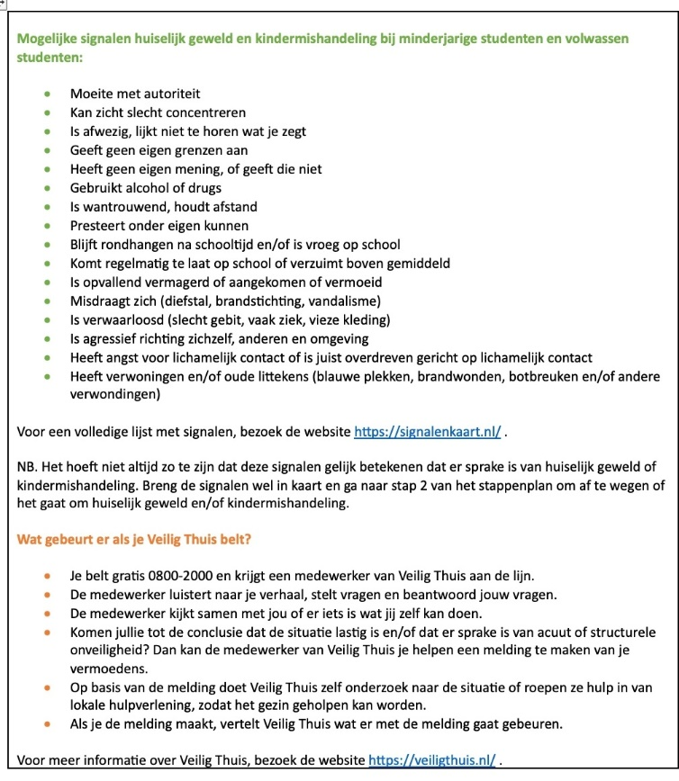
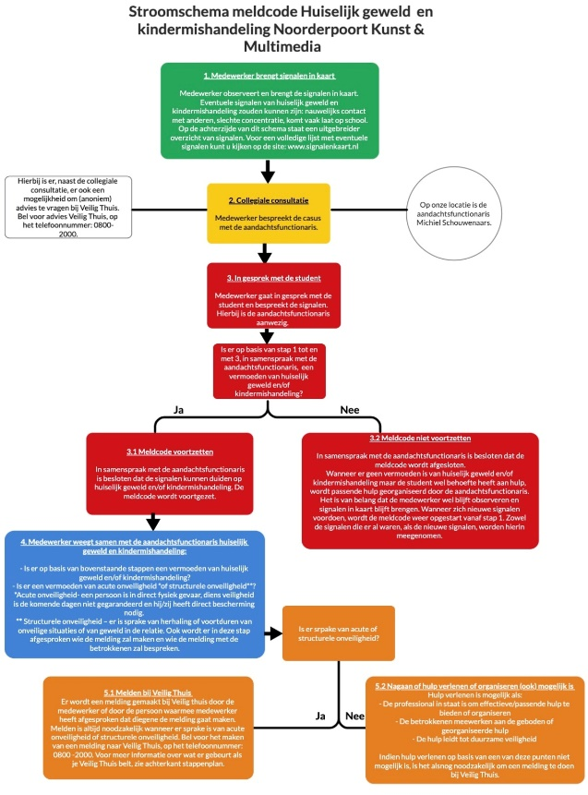

1.2 Noorderpoort Kunst & Multimedia
Het product is ontwikkeld voor de medewerkers van het Noorderpoort Kunst & Multimedia. Op het Noorderpoort Kunst & Multimedia worden statistisch gezien weinig meldingen gedaan bij Veilig Thuis over studenten die slachtoffer zijn van huiselijk geweld en/of kindermishandeling. Er was bij de opdrachtgever en de medewerkers behoefte aan verheldering over het gebruik van de meldcode.
Het stroomschema zal ook, na aanpassing, bruikbaar zijn op andere locaties van het Noorderpoort. De naam van de aandachtsfunctionaris zal dan moeten worden aangepast en er zal gecontroleerd moeten worden of de stappen in het stroomschema ook passen bij de praktijk van de locatie.

1.3 Implementatie
Het stroomschema zal worden geïntroduceerd in september tijdens een sociale veiligheidsdag. Wij zullen dan het stroomschema toelichten en aan de hand van een casus met de medewerkers het stroomschema doorlopen. Vervolgens zal elke medewerker het stroomschema geprint ontvangen en zal het worden opgehangen in de kantoren en ruimtes waar medewerkers zich vaak bevinden. De aandachtsfunctionaris zal het stroomschema eens per drie maanden onder de aandacht brengen tijdens vergaderingen en na één schooljaar zal er een evaluatie plaatsvinden over het stroomschema.
Het product is voor een hele kleine prijs te maken, enkel de kopieerkosten zijn aanwezig. Aan de presentatie die wij zullen geven om het product te introduceren onder de medewerkers, zitten geen kosten verbonden.

1.4 Ontwikkeling
Het stroomschema is gebaseerd op de meldcode Huiselijk geweld en kindermishandeling zoals deze is opgenomen in de Wet verplichte meldcode Huiselijk geweld en kindermishandeling. Wanneer er maatschappelijke ontwikkelingen plaatsvinden en de meldcode wordt aangepast, is het aan de aandachtsfunctionaris om ervoor te zorgen dat het stroomschema up to date blijft.
Als er in de praktijk wordt opgemerkt dat er bijvoorbeeld iets aan de lay-out veranderd moet worden of wanneer iets anders moet worden verwoord, kan dit worden aangepast. Het stroomschema zal online te vinden zijn, in Weten & Regelen (een onderdeel van het platform van Noorderpoort) waardoor het stroomschema na aanpassingen weer zou kunnen worden uitgeprint.

Hoofdstuk 2 Aanleiding en doelstelling advies
In dit hoofdstuk wordt de contextomschrijving, de probleemanalyse, de inbedding in het sociale domein en de doelstelling beschreven. Dit wordt beschreven aan de hand van veld- en literatuuronderzoek.

2.1 Context omschrijving
Ons onderzoek vindt plaats bij het Noorderpoort. Het Noorderpoort kent vele locaties in het Noorden van Nederland. Wij hebben ervoor gekozen om ons onderzoek te richten op één locatie; Kunst & Multimedia. Het Noorderpoort is een onderwijsinstelling dat middelbaar beroepsonderwijs (mbo-opleidingen) op niveaus 1, 2, 3 en 4 aanbiedt. Op de locatie Kunst & Multimedia zijn er tien verschillende opleidingen en in totaal zijn er 950 studenten binnen al deze opleidingen. De studenten variëren in leeftijd van plus minus zestien tot vijfentwintig jaar. De meldcode heeft betrekking tot zowel minderjarige studenten als meerderjarige studenten.
Naast de beroepskrachten die verantwoordelijk zijn voor het overdragen van educatieve kennis, zijn er ook schoolmaatschappelijke medewerkers binnen het Noorderpoort. Deze medewerkers zijn werkzaam binnen het Begeleiding- en Advies Team (hierna te noemen BAT). De aandachtsfunctionaris maakt ook deel uit van het BAT. De aandachtsfunctionaris draagt bij aan een werkklimaat waarin professionals durven, kunnen en willen handelen bij vermoedens van huiselijk geweld en kindermishandeling (Hol, 2021). Het BAT wordt ingezet bij extra ondersteuningsvragen van studenten, hun ouders en de onderwijsteams. De ondersteuning vanuit het BAT wordt op de school nabij de studenten en de teams georganiseerd (Beleid integrale studentbegeleiding, 2021-2025).

2.2 Probleemanalyse
In 2020 gaf 20 procent van de Nederlandse jongeren tussen de leeftijd van 16 en 24 jaar aan in de voorgaande twaalf maanden slachtoffer te zijn geweest van huiselijk geweld, dit is een op de vijf jongeren (Centraal Bureau voor de Statistiek, 2021). Huiselijk geweld is geweld dat door iemand uit de huiselijke of familiekring van het slachtoffer gepleegd wordt. Huiselijk geweld kan fysiek, psychisch en seksueel van aard zijn en kan in ernst en duur verschillen (Movisie, 2021).
Sinds 2013 is de Wet verplichte meldcode Huiselijk geweld en kindermishandeling (hierna te noemen meldcode) ingevoerd. Deze wet houdt in dat medewerkers in, onder andere, het onderwijs verplicht zijn te werken met de meldcode. De meldcode bestaat uit verschillende stappen, die helpen vanaf het eerste moment van signalering tot aan het besluit over het wel of niet doen van een melding (Ministerie van Algemene Zaken, 2023).
Per januari 2019 is de meldcode aangepast. Deze aanpassing zou ervoor moeten zorgen dat slachtoffers eerder in beeld komen, waarna zij eerder geholpen kunnen worden en de veiligheid beter gemonitord kan worden. Vanaf dat moment is de professionele norm dat vermoedens van acute of structurele onveiligheid gemeld worden bij Veilig Thuis. Acute veiligheid houdt in dat er sprake is van direct fysiek gevaar, waarbij de veiligheid van het slachtoffer de komende dagen niet gegarandeerd is en het slachtoffer direct bescherming nodig heeft. Structurele onveiligheid is de herhaling of het voortduren van onveilige situaties of geweld in de relatie (Ministerie van Veiligheid en Justitie & Ministerie van Volksgezondheid, Welzijn en Sport, 2017). Om te bepalen of er sprake is van acute of structurele onveiligheid, zijn er afwegingskaders binnen de meldcode toegevoegd. Deze afwegingskaders bieden een professional vijf afwegingen die hen ondersteunen om in een concrete situatie van een student/cliënt te bepalen of melden bij Veilig Thuis noodzakelijk is en of hij zelf hulp kan bieden of organiseren (Veilig Thuis, z.d.). Als er sprake is van acute of structurele onveiligheid, dan wordt er altijd een melding gedaan bij Veilig Thuis (Veilig Thuis & Blijf groep, z.d.). De stappen (inclusief de afwegingskaders) van de meldcode staan beschreven in bijlage 1.
De meldcode is nadrukkelijk geen meldplicht. De organisaties zijn verplicht om de meldcode te hebben, professionals zijn verplicht gebruik te maken van deze meldcode bij vermoedens van huiselijk geweld en/of kindermishandeling, maar het doorlopen daarvan hoeft niet altijd te leiden tot een melding. In de Wet verplichte meldcode Huiselijk geweld en kindermishandeling is wel opgenomen dat professionals het recht hebben om te kunnen melden bij Veilig Thuis. Dit is ook hun recht als daar geen toestemming voor wordt gegeven door betrokkenen. Het is dan toegestaan dat de professional persoonsgegevens van de betrokkenen doorgeeft (Augeo, z.d.).

Door de Wet verplichte meldcode Huiselijk geweld en kindermishandeling, zijn professionals verplicht te melden als er sprake (zou kunnen zijn) is van acute of structurele onveiligheid. Er zijn echter geen onderzoeken die aantonen dat het gebruik maken van een meldcultuur (een maatschappij waarin melden verplicht is) beter helpt bij het aanpakken van bijvoorbeeld huiselijk geweld en kindermishandeling. Daarentegen worden juist de negatieve effecten van de meldcultuur steeds meer zichtbaar. Zo zijn er medewerkers die aangeven huiverig te zijn een melding te doen, omdat zij bang zijn het vertrouwen van studenten en hun ouders kwijt te raken. Ook in andere beroepsgroepen lopen beroepskrachten tegen de meldcultuur aan (Janssens et al., 2021).
In het nieuws wordt er gesproken over het gebruik van de meldcode in het onderwijs. Tea Hol, directeur van de vereniging voor aandacht functionarissen LVAK (beroepsorganisatie ter bevordering deskundigheid bij aanpak van huiselijk geweld en kindermishandeling), geeft aan dat Nederlandse leerkrachten vaak het vertrouwen van de ouders niet willen verliezen en dat ze vaak niet goed weten hoe ze het aan moeten pakken als ze zich zorgen maken over een kind in hun klas, ook sinds de meldcode is aangescherpt (Elings, 2019).
Ook wordt er benoemd dat er onterechte meldingen gedaan kunnen worden. Deze onterechte meldingen hebben nare gevolgen; vernederende onderzoeken en dreigende uithuisplaatsingen (Janssens et al., 2021).
De aanpak van huiselijk geweld en kindermishandeling is complex en kan bij professionals voor een ongrijpbaar gevoel zorgen. Er wordt van hen verwacht dat zij een grote verantwoordelijkheid dragen om een goede inschatting te kunnen maken van de veiligheid van een cliënt, om beslissingen hierover te nemen en te handelen (Movisie, 2023).

Het probleem binnen de organisatie is dat huiselijk geweld en kindermishandeling een onzichtbaar probleem is. Het is een onzichtbaar probleem, omdat er weinig tot niet over huiselijk geweld wordt gesproken door studenten binnen de organisatie Noorderpoort Kunst & Multimedia (persoonlijke communicatie, 11 december 2022). Er zijn per jaar ongeveer tussen de vijf en tien aanmeldingen vanuit studenten die te maken hebben met huiselijk geweld en/of kindermishandeling. Dit zouden er statistisch gezien veel meer moeten zijn (persoonlijke communicatie, 11 december 2023).
De visie van Noorderpoort is dat studenten de kans krijgen om hun potentie te ontdekken, zich te ontwikkelen en ontplooien (Noorderpoort, z.d.). Wanneer studenten slachtoffer zijn van huiselijk geweld of kindermishandeling, heeft dit invloed op hun ontwikkeling en ontplooiing.

Het is verplicht dat elke school of instelling een vertaling moet maken van de meldcode naar hun eigen praktijk; ze beschrijven welke stappen er worden gezet bij het vermoeden van huiselijk geweld en kindermishandeling (Augeo, z.d.). Daarbij wordt er beschreven welke medewerkers welke stappen zetten en wie er verantwoordelijk is voor de beslissing over het al dan niet doen van een melding (Ministerie van Volksgezondheid, Welzijn en Sport, 2017). Zo kan een school dit doen door bijvoorbeeld afspraken te maken met wie een medewerker de signalen bespreekt. Daarnaast is op grond van de Wet verplichte meldcode de organisatie niet alleen verplicht een meldcode te hebben, maar ook kennis en het gebruik daarvan te bevorderen van de beroepskrachten (Ministerie van Volksgezondheid, Welzijn en Sport, 2017). De onderwijsinspectie kijkt toe op de naleving van dit wettelijke voorschrift. Dit doet de onderwijsinspectie tijdens een vierjaarlijks onderzoek om te onderzoeken of de school of instelling de meldcode heeft en of hierin de vereiste vijf stappen zijn opgenomen (Ministerie van Onderwijs, Cultuur en Wetenschap, 2018).
Het Noorderpoort Kunst & Multimedia valt onder het onderwijs, waardoor het verplicht is om de meldcode te vormen naar de eigen organisatie en daarbij kennis over het gebruik van deze meldcode te bevorderen bij haar beroepskrachten.

Om meer te weten te komen over hoe de meldcode is geïmplementeerd binnen het Noorderpoort Kunst & Multimedia, namen wij contact op met de teammanager. Wij hebben gevraagd hoe de meldcode is geïmplementeerd en of dit per locatie verschilt of dat dit voor heel Noorderpoort gelijk is. Door te vragen of dit per locatie verschilt, kunnen wij helder in kaart brengen of de huidige situatie geldt voor heel Noorderpoort of specifiek voor Noorderpoort Kunst & Multimedia.
De teammanager liet ons weten niet op de hoogte te zijn van wie er verantwoordelijk is voor het vormen van de meldcode naar eigen praktijk (persoonlijke communicatie, 9 maart 2023).

De aandachtsfunctionaris gaf aan dat hij net begonnen is met de cursus over de implementatie van de meldcode en dat hij daarbij de opdracht heeft gekregen om uit te werken hoe het onderwerp en beleid ten opzichte van huiselijk geweld vormgegeven gaat worden op locatie Kunst & Multimedia, maar vermoedelijk ook Noorderpoort breed. Dit gaat dan in samenspraak met het BAT.
De aandachtsfunctionaris is verantwoordelijk voor het vormgeven van de meldcode binnen Noorderpoort Kunst & Multimedia. Het is nog niet concreet hoe het beleid omtrent huiselijk geweld en kindermishandeling eruit gaat zien.

Binnen Noorderpoort Kunst & Multimedia is er een document waarin de meldcode is benoemd. De geïnterviewde medewerkers geven echter aan dit document niet te hebben gezien en ook niet te weten waar het te vinden is.
Medewerkers geven aan, dat als zij signalen van huiselijk geweld signaleren, zij vaak wel naar het BAT of de aandachtsfunctionaris gaan om de casus voor te leggen. Ook zijn er ook medewerkers die de casus alleen intern bespreken met andere medewerkers binnen een opleiding.
Het is zorgwekkend dat de medewerkers niet op de hoogte zijn van de meldcode, omdat zij degene zijn die signalen van huiselijk geweld en kindermishandeling kunnen signaleren bij de studenten. De docenten zijn het meest betrokken bij de studenten, omdat zij elkaar meerdere keren per week zien. Als de docenten niet op de hoogte zijn van wat zij moeten doen met de signalen of de casus niet bespreekbaar maken met de aandachtsfunctionaris, dan kan hij niet de ondersteuning bieden die de student nodig heeft. Wanneer een student die slachtoffer is van huiselijk geweld en/of kindermishandeling niet de ondersteuning of hulp nodig krijgt die hij of zij nodig heeft, zal de student zich blijven begeven in een onveilige leefomgeving. Dit zal effect hebben op het sociaal functioneren van de student. Zo kan een student last hebben van bijvoorbeeld een negatief zelfbeeld en weinig zelfvertrouwen. Dit kan leiden tot stressklachten en depressies, waardoor een student zich niet optimaal kan ontwikkelen en ontplooien (Stichting Blijf Groep, 2020).

2.3 Inbedding sociale domein
Zoals in de probleemanalyse beschreven, heerst er veel onduidelijkheid bij de medewerkers over het thema huiselijk geweld en kindermishandeling en de daarbij horende meldcode. Dit zorgt ervoor dat studenten die slachtoffer zijn van huiselijk geweld en/of kindermishandeling vaker ongezien blijven en dat er statistisch gezien weinig meldingen worden gedaan bij Veilig Thuis. Voor studenten is dit problematisch, omdat zij zich in een onveilige omgeving zullen blijven bevinden en zij niet de hulp of ondersteuning kunnen krijgen die zij nodig hebben.

Het is de taak van de aandachtsfunctionaris om ervoor te zorgen dat deze onduidelijkheid wordt weggenomen. De aandachtsfunctionaris is een medewerker die een achtergrond heeft in het sociaal werk. Het landelijke opleidingsdocument sociaal werk (2017) stelt dat het sociaal werk en onderwijs en educatie alles met elkaar te maken hebben. Sociaal werk raakt vooral in het jeugddomein aan onderwijs en educatie De rol van de aandachtsfunctionaris biedt deze verbinding tussen sociaal werk en het educatieve domein. De aandachtsfunctionaris draagt kennis en vaardigheden, betreffende het deskundigheidsgebied over aan andere beroepskrachten binnen de organisatie (LVAK, 2019). Dit sluit aan bij de kernwaarde deskundigheid, die is opgenomen in de beroepscode voor professionals in het sociaal werk. Deze kernwaarde ligt toe dat professionals zich inzetten om kennis te delen met anderen (BPSW, 2021).
Noorderpoort geeft aan dat zij betrokken zijn bij de student en zijn of haar omgeving. De aandachtsfunctionaris en het BAT sluiten bij deze werkwijze aan, door te erkennen dat mensen zich bewegen in sociale relaties en verbanden, en voor hun welbevinden daarvan afhankelijk zijn (BPSW, 2021). Dit is te zien in de werkwijze van de aandachtsfunctionaris en het BAT, omdat zij zich altijd richten op zowel het individu als de sociale omgeving.

2.4 Doelstelling
Het doel van dit onderzoek is om een product voor het Noorderpoort Kunst & Multimedia te ontwikkelen, zodat het Noorderpoort Kunst & Multimedia meer informatie kan overdragen aan medewerkers over het gebruik van de meldcode Huiselijk geweld en kindermishandeling, waardoor medewerkers meer handvaten hebben voor het omgaan met signalen van huiselijk geweld en kindermishandeling bij studenten, zodat de studenten mogelijk eerder de ondersteuning krijgen die zij nodig hebben.

Hoofdstuk 3 Onderbouwing aanpak en inhoud
In dit hoofdstuk worden de ontwerpstappen en de deelonderzoeken beschreven. De ontwerpstappen zullen beschreven worden aan hand van het Double-Diamond-model (Veer et al., 2021). Hierbij zal per fase worden beschreven wat er is geconcludeerd en welke ontwerpeisen opgesteld kunnen worden.

3.1 Discoverfase en definefase
Tijdens het opstellen van de probleemanalyse (hoofdstuk 2) hebben wij ons gefocust op discoverfase en de definefase. Tijdens de discoverfase wordt vooral gefocust op onderzoek, waarmee het perspectief van de doelgroep en zijn context goed in kaart worden gebracht (Veer et al., 2021). Er is breder georiënteerd op het vraagstuk en we hebben de huidige situatie in kaart kunnen brengen. Dit hebben wij gedaan middels literatuur en gesprekken met docenten en de aandachtsfunctionaris. Op basis daarvan hebben wij de probleemanalyse kunnen opstellen, verdeeld in macro-, meso-, en microniveau.
Uit de literatuur en gesprekken kwam veel informatie die wij tijdens de definefase hebben geordend. Wij hebben daarvoor alle informatie geanalyseerd en teruggebracht naar de belangrijkste thema’s door middel van thematic analysis en affinity mapping (bijlage 5). Deze hebben we onderverdeeld in de huidige situatie binnen het Noorderpoort Kunst & Multimedia en de huidige problematiek die speelt in zowel de maatschappij als binnen het Noorderpoort Kunst & Multimedia. Dit hebben wij gedaan door middel van post-its, waardoor het voor ons visueel werd wat de huidige situatie en de huidige problematiek was (bijlage 5). Hierdoor hebben wij informatie gesorteerd wat echt van belang is om richting te kunnen geven aan het verdere ontwerpproces. Uit de probleemanalyse is de doelstelling geformuleerd.
Verder in hoofdstuk drie zullen wij ingaan op de deelonderzoeken, de developfase en de deliverfase.

3.2 Deelonderzoeken
Onderstaand worden de deelonderzoeken toegelicht en zal er verteld worden wat de belangrijkste uitkomsten zijn per deelonderzoek. Deze uitkomsten zijn geformuleerd in ontwerpeisen, die later worden gebruikt bij het opstellen van de prototypen.

3.2.1 Deelonderzoek 1: Deskresearch en bronnen
Om erachter te komen hoe de meldcode wordt gebruikt door professionals elders, hebben wij literatuur bestudeerd waarin dit beschreven staat. Het verdiepen in wetenschappelijke en vakliteratuur zorgt ervoor dat je al veel te weten komt over de kenmerken van de doelgroep, de specifieke problematiek die speelt, de belangrijkste methodische interventies die al zijn ingezet, et cetera (Veer et al., 2021).

Een van de bronnen die wij hebben geraadpleegd tijdens de literatuurstudie, is een bron van de Augeo Foundation (hierna te noemen Augeo).
Augeo heeft een artikel geschreven met tips en aanbevelingen die een organisatie kan helpen om het gebruik van de meldcode gemakkelijker te maken (Augeo, z.d.). De belangrijkste tip was om een aandachtsfunctionaris aan te stellen. Een aandachtsfunctionaris is een medewerker die als (extra) taak heeft om de meldcode Huiselijk geweld en kindermishandeling te implementeren en te borgen.
Naar aanleiding van deze tekst zijn wij onderzoek gaan doen bij de aandachtsfunctionaris van het Noorderpoort Kunst & Multimedia. Wij zijn nagegaan wat de aandachtsfunctionaris er al aan deed om de meldcode te implementeren en te borgen en waar voor de aandachtsfunctionaris nog mogelijkheden zouden zijn om de meldcode beter te implementeren en borgen. Voor het onderzoek betekent dit dat wij de aandachtsfunctionaris hebben betrokken in de stappen die er gezet werden binnen het onderzoek.

Vervolgens geeft Augeo tips wat een aandachtsfunctionaris kan doen (Augeo, z.d.). Een belangrijke tip is dat er gezorgd moet worden voor continue aandacht bij collega’s. Dit kan bijvoorbeeld door de meldcode onder de aandacht te brengen tijdens overleggen of intervisies of door het ophangen van posters of uitdelen van flyers. Een ander belangrijke tip is het zorgen voor goede scholing over het gebruik van de meldcode door bijvoorbeeld Veilig Thuis. Scholing over de meldcode zorgt ervoor dat de bekendheid over de meldcode wordt vergroot en het maakt de drempel om de meldcode te starten lager.
Het onder de aandacht brengen en houden van de meldcode en de scholingen nemen wij mee in ons verdere onderzoek.

3.2.2 Deelonderzoek 2: Gewenste situatie medewerkers Noorderpoort Kunst & Multimedia
Uit onze situatieanalyse en gesprekken met de opdrachtgever, is naar voren gekomen dat het wenselijk zal zijn om een product te ontwerpen wat gebruikt kan worden door medewerkers van het Noorderpoort Kunst & Multimedia. Om een product te kunnen ontwikkelen wat gebruikt zal worden door de medewerkers, is het van belang om de gewenste situatie van de medewerkers in beeld te krijgen.
Voor zowel het in kaart brengen van de huidige situatie, voor de situatieanalyse, en de gewenste situatie, hebben wij gebruik gemaakt van contextual interviewing. Het doel bij contextual interviewing is om ervaringen en inzichten te verzamelen door betrokkenen te interviewen in hun eigen praktijksituatie of leefwereld (Veer et al., 2021). In totaal hebben wij vijf interviews afgenomen bij medewerkers van Noorderpoort Kunst & Multimedia (zie bijlage 2). Vier van deze medewerkers zijn docent en één is de aandachtsfunctionaris.

Uit gesprekken met de docenten kwam vooral naar voren dat zij graag willen dat er meer aandacht wordt besteed aan het onderwerp huiselijk geweld en kindermishandeling en dat er meer informatie wordt gegeven over de meldcode en het gebruik daarvan. Een paar docenten geven aan dat het fijn zou zijn om een eenduidige lijn te hebben in hoe om te gaan met signalen van huiselijk geweld en kindermishandeling. Vervolgens hebben wij gevraagd hoe docenten denken hoe dit gerealiseerd kan worden. Docenten geven aan de voorkeur te hebben voor iets wat vast te houden en te bewaren is. Enkel een scholing met informatie en kennis wordt sneller weer vergeten (persoonlijke communicatie, maart 2023).
Uit het gesprek met de aandachtsfunctionaris werd duidelijk dat hij nog redelijk zoekende is in hoe hij de meldcode goed gaat implementeren op de locatie Kunst & Multimedia. Hij heeft een cursus gevolgd bij de Landelijke Vakgroep Aandachtsfunctionarissen Kindermishandeling (afgekort LVAK). In de gewenste situatie zullen de docenten ‘voelsprieten’ hebben voor de eerste signaleringen. Ook zullen de docenten helder moeten hebben welke stappen zij moeten ondernemen als zij signalen hebben opgevangen (persoonlijke communicatie, 9 maart 2023).

3.2.3 Deelonderzoek 3: De onderwijsinspectie
Tijdens het opstellen van de probleemanalyse, is in de literatuur naar voren gekomen dat elke school verplicht een vertaling moet maken van de meldcode naar hun eigen praktijk (Augeo, z.d.). Dit wekte vragen bij ons op: wie controleert of de meldcode is vertaald naar de praktijk en hoe ziet een controle eruit? Om antwoord te krijgen op deze vragen, hebben wij contact gehad met een medewerker van de onderwijsinspectie (bijlage 3). Zij heeft ons uitgelegd hoe een inspectie eruitziet. Tijdens een inspectie worden zowel medewerkers als studenten gesproken. Per inspecteur kan het verschillen hoe diep er wordt ingegaan per thema. De medewerker van de onderwijsinspectie die wij hebben gesproken, gaf aan het belangrijk te vinden om door te vragen hoe medewerkers omgaan met signalen van huiselijk geweld en kindermishandeling en hoe de relatie is met Veilig Thuis. De medewerker gaf aan dat zij vaak ziet dat medewerkers niet goed doorhebben wat de meldcode is en wat het inhoudt. Medewerkers stappen vaak snel naar een zorgcoördinator. De medewerker van de onderwijsinspectie geeft aan dat het erg behulpzaam is als docenten zich bewuster zijn van signalen van huiselijk geweld en/of kindermishandeling (persoonlijke communicatie, 30 maart 2023).

3.2.4 Deelonderzoek 4: Implementatie meldcode andere locaties Noorderpoort
Noorderpoort is een organisaties met vele locaties, waardoor het voor ons onderzoek interessant was om te kijken hoe de meldcode is geïmplementeerd op andere Noorderpoort locaties. Wij hebben contact gehad met twee locaties, namelijk de locatie Zorg & Welzijn en Automotive (zie bijlage 4). Bij de locatie Zorg & Welzijn viel op dat de meldcode goed is geïmplementeerd. De aandachtsfunctionaris geeft aan dat de medewerkers affiniteit hebben met de zorg, waardoor de medewerkers zelf al kennis hebben over de meldcode (persoonlijke communicatie, 28 maart 2023). Op de locatie Zorg & Welzijn wordt er gebruik gemaakt van intervisie. ‘’Het is belangrijk om van elkaar te leren en naar jezelf te durven blijven kijken’’ (persoonlijke communicatie, 28 maart 2023).
Bij de locatie Automotive leeft de meldcode niet heel erg onder de medewerkers, aldus de aandachtsfunctionaris van de locatie Automotive (persoonlijke communicatie, 17 april 2023).
Wel gaf deze aandachtsfunctionaris aan bezig te zijn met de implementatie van de meldcode. Interessant om te horen was dat ze aangaf dat scholingen nuttig zouden kunnen zijn, omdat het vergroten van kennis belangrijk is. Toch geeft ze aan dat informatie uit scholingen snel weer verdwijnt. Dit hebben wij ook gehoord in gesprekken met medewerkers. De aandachtsfunctionaris was erg nieuwsgierig naar ons onderzoek en zou graag een terugkoppeling krijgen van het resultaat van ons onderzoek en het uiteindelijke product.
Uit de gesprekken met de twee aandachtsfunctionarissen van andere Noorderpoort locaties is naar voren gekomen dat het helpend kan zijn om medewerkers met elkaar in gesprek te laten komen over huiselijk geweld, kindermishandeling en de meldcode.

3.2.5 Deelonderzoek 5: Implementatie meldcode Alfa-college
Wij waren voor het onderzoek nieuwsgierig naar de implementatie van de meldcode op een andere onderwijsinstelling die mbo-opleidingen aanbiedt. Een andere grote onderwijsinstelling in het noorden, is het Alfa-college. De vraag die wij vooral hadden was hoe de meldcode is geïmplementeerd op het Alfa-college. Hierdoor hoopten wij verschillen en overeenkomsten te kunnen waarnemen tussen het Noorderpoort en het Alfa-college. Wij spraken met een aandachtfunctionaris, die tevens orthopedagoog is, van een locatie die vooral financiële en juridische opleidingen aanbiedt. Wat interessant was om te zien, is dat de situatie op de locatie van de aandachtsfunctionaris waarmee wij spraken, erg overeenkwam met de situatie op het Noorderpoort Kunst & Multimedia. De aandachtsfunctionaris had ook net een cursus gehad bij de LVAK, dezelfde cursus als die de aandachtsfunctionaris van het Noorderpoort Kunst & Multimedia heeft gevolgd. De aandachtsfunctionaris gaf als tip mee dat het interessant zal zijn om iets te ontwikkelen waardoor medewerkers ook echt aan het denken worden gezet. Hierdoor wordt het meer levend en zullen de medewerkers het beter onthouden, waardoor het ook makkelijker zal worden voor medewerkers om te werken met de meldcode (persoonlijke communicatie, 1 mei 2023).

3.2.6 Deelonderzoek 6: Instanties en organisaties die voorlichtingen geven
Een deel van de doelstelling is gericht op informatievoorziening, hiervoor zijn wij opzoek gegaan naar instanties/organisaties die voorlichtingen geven op het gebied van het thema huiselijk geweld, kindermishandeling en de meldcode. De aandachtsfunctionaris van het Noorderpoort Kunst & Multimedia gaf ons als tip om te kijken naar School als Wijk. School als Wijk is een organisatie die zijn naam verdient aan het idee dat de mbo-locaties gezien kunnen worden als een wijk. School als Wijk-ondersteuners begeleiden studenten in de weg naar volwassenheid. Er worden vooral niet-schoolse zaken behandeld (WIJ Groningen, 2020). Van een oud School als Wijk-medewerker hebben we te horen gekregen dat zij in de week van de kinderbescherming voorlichtingen geven bij organisaties over huiselijk geweld en kindermishandeling (persoonlijke communicatie, 12 april 2023). Deze week is in november en het is ook mogelijk om dit op scholen te laten plaatsvinden. Door de voorlichting zal het thema huiselijk geweld en kindermishandeling meer gaan leven in een school en zullen medewerkers en studenten hierover het gesprek met elkaar aangaan.

3.3 Evaluatie
De inzichten uit de deelonderzoeken zijn voorgelegd aan de opdrachtgever en de aandachtsfunctionaris. Zij hebben aangegeven de inzichten erg interessant te vinden en zich te kunnen vinden in de uitkomsten. Het werd vooral interessant gevonden om te kijken hoe de meldcode is geïmplementeerd bij andere locaties. De aandachtsfunctionaris en de opdrachtgever hadden geen verdere aanmerkingen op dit punt van ons onderzoek.

3.4 Developfase
In de developfase ligt de focus bij het daadwerkelijk ontwikkelen van oplossingen (Veer et al., 2021). Tijdens de developfase is er gekeken naar de resultaten en de daaruit mondende ontwerpeisen. Met behulp van de ontwerpeisen, zijn er drie prototypes opgesteld.

3.4.1 Resultaten & ontwerpeisen
Aan de hand van de deelonderzoeken die wij hebben uitgevoerd, hebben wij veel informatie verzameld dat kan bijdragen aan het ontwikkelen van een product. De resultaten uit de deelonderzoeken zijn gebruikt om ontwerpeisen op te stellen.
Op basis van de resultaten uit de deelonderzoeken kwamen een aantal ontwerpeisen naar voren die we nu per deelonderzoek gaan benoemen.

Interview met de medewerker:
- De regie moet meer liggen bij de medewerkers over de signalen die zij signaleren bij studenten zodat medewerkers niet meteen aanspraak hoeven doen op een zorgcoördinator/ aandachtsfunctionaris uit onwetendheid

Interview met de docenten:
- Helderheid en handvaten voor medewerkers over het omgaan met signalen van huiselijk geweld en kindermishandeling
- Een duurzame inbedding van de meldcode
- De voorkeur gaat naar een product wat vast te houden en te bewaren is

Interview met de aandachtsfunctionaris:
- Duidelijkheid over de verschillende verantwoordelijkheden omtrent de meldcode

Interview met aandachtsfunctionarissen van andere Noorderpoort locaties:
- Het product moet bijdragen aan het vergroten van kennis over de meldcode onder medewerkers binnen het Noorderpoort
- Het product moet ervoor zorgen dat medewerkers ook meer in gesprek met elkaar durven gaan over het gebruik van de meldcode

De resultaten uit de literatuurstudie:
- Het is van belang dat de meldcode Huiselijk geweld en kindermishandeling gaat en blijft leven binnen de organisatie

3.4.2 Prototypes
Aan de hand van de gesprekken met de betrokken partijen en de brainstormsessies die hebben plaatsgevonden met de aandachtsfunctionaris en medewerkers zijn er drie prototypes ontworpen. Tijdens de brainstormsessies hebben we het erover gehad hoe de betrokkenen zouden vormgeven aan dit ontwerp.

Prototype 1: Scholing dag
Een scholing dag van Veilig Thuis die jaarlijks herhaald wordt binnen Noorderpoort Kunst & Multimedia. Veilig Thuis biedt voorlichtingen op maat aan, er wordt gekeken naar waar de informatiebehoefte ligt. Vanwege de opdracht en financiering van de Groninger gemeenten zijn er geen kosten verbonden aan deze trainingen.

Het organiseren van scholing zorgt ervoor dat de kennis over de meldcode wordt vergroot. De scholing zal gaan over het toepassen van de meldcode. De scholing kan jaarlijks gegeven worden, waardoor de informatie onder de aandacht blijft. De scholing zal voldoen aan de ontwerpeisen: helderheid over omgaan met de meldcode, duidelijkheid over de verschillende verantwoordelijkheden omtrent de meldcode, het vergroten van kennis en ervoor zorgen dat de meldcode meer gaat leven binnen de organisatie.

Uiteindelijk is dit prototype afgevallen. Voor ons onderzoek hebben wij beperkt tijd en is het onrealistisch om in deze tijd een scholing te organiseren waarbij de meeste medewerkers aanwezig kunnen zijn. Daarnaast geven medewerkers aan dat de informatie dan wordt gehoord, maar na een tijd wordt vergeten. Het zou niet zorgen voor een duurzame inbedding. Het zou wel interessant zijn om informatie te vergaren, maar het onderwerp huiselijk geweld en kindermishandeling is dan niet blijvend onder de aandacht. De BAT-coördinator gaf aan zelf rond september een dag te willen organiseren in het thema van sociale veiligheid.

Prototype 2: Stroomschema
Aangezien er onduidelijkheid heerst over de stappen van de meldcode en waar de verantwoordelijkheid ligt, kwam een stroomschema ter sprake tijdens een brainstormsessie met de aandachtsfunctionaris en een medewerker. Een stroomschema is handig bij het bundelen van informatie en verschillende handelingen die binnen een proces moeten plaatsvinden. Het geeft duidelijkheid over de vraag wanneer, hoe en door wie een bepaalde handeling zal moeten worden uitgevoerd (Stroomschema maken, 2023).

We zien een stroomschema voor ons met een aantal vragen waar ‘’ja’’ of ‘‘nee’’ op geantwoord kan worden. Aan de hand van dat antwoord word je doorverwezen naar de volgende vraag. Bijvoorbeeld: ‘’Is er sprake van acute onveiligheid?’’, indien het antwoord ‘‘ja’’ is, kom je op het volgende onderdeel van het stroomschema: ‘’Doe een melding’’.
Op deze manier maken we het zo duidelijk mogelijk wat de medewerkers wanneer moeten doen en wie waar verantwoordelijk voor is.

Prototype 3: School als Wijk langs laten komen in de week van de kinderbescherming
Zoals in deelonderzoek 3.2.6 benoemd, kan School als Wijk voorlichtingen geven bij organisaties over huiselijk geweld en kindermishandeling tijdens de week van de kinderbescherming, die plaatsvindt in november. Wij vinden het een goed idee is om dit jaarlijks terug te laten komen om het consequent onder de aandacht te houden. Zo wordt de kennis bij medewerkers vergroot en zal de week van de kinderbescherming in combinatie met de voorlichting mogelijk ervoor zorgen dat medewerkers met elkaar in gesprek durven gaan over het thema huiselijk geweld en kindermishandeling.
We hebben uiteindelijk besloten om niet voor dit prototype te gaan. We hebben er niet voor gekozen, omdat deze week alleen plaatsvindt in november en wij liever iets willen opstarten wat snel van start kan gaan. Daarnaast zal het eenmaal per jaar plaatsvinden, wat niet zal zorgen voor een duurzame inbedding en een constante aandacht.
Uiteindelijk hebben wij, in samenspraak met de aandachtsfunctionaris en medewerkers, besloten om prototype twee verder uit te werken. Het doel was om aan de hand van de ontwerpeisen een zo passend mogelijk prototype te ontwikkelen die aan het meest haalbare ontwerpeisen voldoet. Door een stroomschema te maken, zullen medewerkers weten welke stappen zij moeten zetten wanneer zij signalen opmerken van huiselijk geweld en/of kindermishandeling. Prototype twee voldoet aan alle ontwerpeisen en is binnen ons onderzoekstermijn haalbaar om te realiseren.

3.5 Deliverfase
In de deliverfase is het uiteindelijke doel om het ontworpen product daadwerkelijk naar de praktijk te brengen. Daar moet het product namelijk de impact krijgen waar het hele ontwerpproces om te doen is geweest (Veer et al., 2021).

3.5.1 Inbreng van verschillende betrokkenen
Voor een goede implementatie van het product is het belangrijk dat er inhoudelijke inbreng is door verschillende personen (Veer et al., 2021). Prototype twee, het maken van een stroomschema, is voorgelegd aan de opdrachtgever, de aandachtsfunctionaris en zes docenten.
Wat vooral naar voren kwam, is dat het belangrijk is dat het stroomschema overzichtelijk wordt weergegeven op papier. Tijdens gesprekken met docenten kwam naar voren dat zij graag iets op papier zouden willen, zodat het op te hangen is en daardoor zichtbaar blijft. De aandachtsfunctionaris en opdrachtgever sluiten zich hierbij aan. Verder geeft de aandachtsfunctionaris aan dat hij het prettig zou vinden als het stroomschema op één A4 wordt weergegeven. Zo staat alle informatie op de voorkant van het papier en blijft het overzichtelijk (persoonlijke communicatie, 28 april 2023).

3.5.2 Evaluatie
Zowel het eerste concept (bijlage 6), als daarna het tweede verbeterde concept (bijlage 7) hebben we voorgelegd aan de aandachtsfunctionaris en de opdrachtgever. Uit deze twee evaluatiemomenten hebben wij feedback gekregen over de lay-out, de gebruikte termen en dat de nadruk meer op de signalen moet worden gelegd. Dit heeft geresulteerd in een aangepast stroomschema, met toegevoegde achterzijde. Hierop hebben we een uitgebreide lijst met mogelijke signalen gezet en de stappen van het contact met veilig thuis. Voor de gehele evaluatie, zie bijlage 8.

Daarna hebben wij het stroomschema nogmaals aangepast en aan medewerkers voorgelegd. Medewerkers geven aan dat zij het prettig zouden vinden als de naam van de aandachtsfunctionaris in het stroomschema staat, zo is er ook geen onduidelijkheid over wie de aandachtsfunctionaris is. Verder vonden de docenten het fijn dat het zo ‘simpel’ mogelijk is neergezet, het zou hen duidelijke handvaten geven als zij de meldcode moeten gebruiken. Het uiteindelijke product is te vinden in bijlage 9.

3.5.3 Implementatie
Om ervoor te zorgen dat het product zo goed mogelijk wordt geïmplementeerd, gaan wij in september een presentatie geven aan alle medewerkers van de locatie tijdens een sociale veiligheidsdag. Tijdens deze presentatie zullen wij toelichten wat de meldcode is en hoe het stroomschema wordt gebruikt. Wij zullen de medewerkers een casus (zie bijlage 10) voorleggen waarbij het stroomschema ingezet kan worden. Medewerkers zullen dan aan het denken worden gezet over hoe zij zouden handelen in een situatie waarbij er signalen zijn van huiselijk geweld en/of kindermishandeling. Tijdens de presentatie zullen wij de medewerkers stimuleren om na te denken over hun eigen normen en waarden. Alle medewerkers hebben een eigen referentiekader en door met elkaar in gesprek te gaan hierover worden de medewerkers bewuster van hun eigen referentiekader.
Doordat de medewerkers dan het product toepassen, zullen zij in de praktijk ook beter weten hoe zij het product kunnen gebruiken.

Hoofdstuk 4 Aanbevelingen
In dit hoofdstuk wordt de aanbeveling beschreven. Hierin zal er gekeken worden naar de doelstelling van het advies, de samenwerking en de inbedding binnen de bredere context.

4.1 Terugblik doelstelling advies
Tijdens het onderzoek stond de volgende doelstelling centraal: ‘’Het doel van dit onderzoek is om een product voor het Noorderpoort Kunst & Multimedia te ontwikkelen, zodat het Noorderpoort Kunst & Multimedia meer informatie kan overdragen aan medewerkers over het gebruik van de meldcode Huiselijk geweld en kindermishandeling, waardoor medewerkers meer handvaten hebben voor het omgaan met signalen van huiselijk geweld en kindermishandeling bij studenten, zodat de studenten mogelijk eerder de ondersteuning krijgen die zij nodig hebben’’.
Door middel van het stroomschema en de presentatie die wordt gegeven om het stroomschema te introduceren, zullen medewerkers meer handvaten en helderheid hebben over het werken met de meldcode. De medewerkers zullen weten waar zij de meldcode kunnen vinden en het is duidelijk per stap weggezet wie waar verantwoordelijk voor is. Wanneer er meer en beter gewerkt zal worden met de meldcode, is de kans groter dat studenten die slachtoffer zijn van huiselijk geweld en/of kindermishandeling eerder de ondersteuning kunnen krijgen die zij nodig hebben. Wanneer het stroomschema ervoor kan zorgen dat studenten die slachtoffer zijn van huiselijk geweld en/of kindermishandeling eerder ondersteund en geholpen kunnen worden, draagt dat bij aan de kernwaarde dat professionals betrokken zijn bij de welzijn en ontwikkeling van mensen in relatie tot hun sociale omgeving. Vanuit die betrokkenheid staan zij mensen bij en bekommeren zich om hen (BPSW, 2021). Wanneer een student dat slachtoffer is van huiselijk geweld en/of kindermishandeling zal dit effect hebben op het sociaal functioneren van die student. Door het gebruik van het stroomschema zal de student mogelijk eerder ondersteund of geholpen kunnen worden, wat er hopelijk voor zal zorgen dat de student zich niet meer zal bevinden in een omgeving waar sprake is van structurele of acute onveiligheid. Dit zou ervoor zorgen dat het sociaal functioneren van de student wordt vergroot, omdat er in een veiligere omgeving meer ruimte is voor ontwikkeling en zelfontplooiing.

4.2 Aanbevelingen
Op basis van het onderzoek worden de volgende aanbevelingen voorgesteld:

Aanbeveling 1:
Het stroomschema is ontworpen en de presentatie voor een goede implementatie van het stroomschema vindt in september plaats. Na de presentatie zal het product ook daadwerkelijk in de praktijk gebracht worden. De aanbeveling is om in juli 2024 het stroomschema te evalueren en eventueel bij te stellen. Het product is dan een heel schooljaar toegepast in de praktijk, waardoor er genoeg tijd is geweest voor de medewerkers om bekend te raken met het stroomschema. Wij raden aan dat deze evaluatie plaatsvindt met de aandachtsfunctionaris, de coördinator van het BAT en de medewerkers van het Noorderpoort Kunst & Multimedia. Hiervoor kan een vergadering worden ingepland. Bij de evaluatie worden notities gemaakt, zodat degenen die niet aanwezig zijn bij de evaluatie, de notulen in hun mail krijgen. De aandachtsfunctionaris is de gespreksleider tijdens de evaluatie en stelt iemand verantwoordelijk voor het maken van de notulen. De notulen worden dan gemaild door de aandachtsfunctionaris.

Aanbeveling 2:
Na de presentatie die wordt gegeven over het gebruik van het stroomschema, adviseren wij dat er eens per drie maanden tijdens een vergadering even weer aandacht wordt besteed aan het product. De aanbeveling is hierbij om het stroomschema te laten zien en nogmaals toe te lichten hoe het stroomschema wordt gebruikt.

Aanbeveling 3:
Nieuwe medewerkers moeten op het stroomschema worden geattendeerd. Onder nieuwe medewerkers vallen ook stagiaires die onderdeel worden van het BAT. Wij bevelen aan om het stroomschema te introduceren tijdens de inwerkperiode.

Aanbeveling 4:
Tijdens het onderzoek kwam naar voren dat medewerkers wel signalen van huiselijk geweld en/of kindermishandeling kunnen benoemen, maar het gevoel hebben dat zij niet alle signalen weten. Wij bevelen aan dat er verder onderzoek wordt gedaan naar hoe de medewerkers signaleren, de eerste stap van de meldcode, en hoe het signaleren nog verder verbeterd zou kunnen worden.

4.3 Samenwerking
Het stroomschema dat is ontwikkeld zal bijdragen aan het verstevigen van de interprofessionele samenwerking. Tijdens het onderzoek is te zien dat docenten degene zijn die de studenten meerdere dagen per week zien en daardoor de studenten vaak ook beter kennen. De docenten zijn vaak degene die de signalen van huiselijk geweld en/of kindermishandeling kunnen opvangen. De aandachtsfunctionaris en het BAT zien de studenten niet dagelijks en kennen ook niet alle studenten. Er is hierin te zien dat de docenten, de aandachtsfunctionaris en het BAT elkaar nodig hebben. De docenten doen de eerste signaleringen, waarna de aandachtsfunctionaris en het BAT de docent en student kunnen ondersteunen. Voorheen was het nog niet goed weggezet hoe en wie de meldcode doorloopt wanneer er signalen worden opgevangen van huiselijk geweld en/of kindermishandeling. Door het stroomschema is er nu voor de medewerkers helder hoe de meldcode eruitziet en heeft de medeweker handvaten om de meldcode te doorlopen. In het stroomschema staat duidelijk benoemd dat de aandachtsfunctionaris en de medewerker hand in hand de stappen van de meldcode doorlopen. Door deze samenwerking tussen de verschillende disciplines, wordt er gestreefd naar het doel dat een student die slachtoffer is van huiselijk geweld en/of kindermishandeling mogelijk eerder de ondersteuning kunnen krijgen die zij nodig hebben.

4.4 Ontwikkelingen en randvoorwaarden
Tijdens het onderzoek is het product een aantal keer aangepast. Mocht op langere termijn in de praktijk blijken dat er iets veranderd moet worden aan de inhoud of de lay-out van het product, dan kan dit door de aandachtsfunctionaris worden aangepast. Het is aan de aandachtsfunctionaris de taak om het stroomschema up to date te houden. Mochten er bijvoorbeeld maatschappelijke ontwikkelingen zijn waardoor de meldcode wettelijk wordt aangepast, is het van belang dat de aandachtsfunctionaris checkt of het stroomschema nog steeds voldoet aan alle stappen die zijn opgenomen in de meldcode. Hierbij is het van belang dat er rekening wordt gehouden met de randvoorwaarde dat het stroomschema is gebaseerd op de Wet verplichte meldcode Huiselijk geweld en kindermishandeling, waardoor de verplichte stappen van de meldcode wel opgenomen moeten zijn in het stroomschema.

4.5 Inbedding
De presentatie die in september wordt gegeven, zal ervoor zorgen dat het product wordt geïntroduceerd en dat medewerkers zullen oefenen met het stroomschema door het toe te passen met een casus. Vervolgens zal er door de interprofessionele samenwerking en de aanbeveling om eens per drie maanden het stroomschema weer onder de aandacht te brengen tijdens vergaderingen, voor een duurzame inbedding worden gezorgd. Doordat de disciplines met elkaar samenwerken, kunnen zij een beroep op elkaar doen over het gebruik van het stroomschema. Daarnaast zal het stroomschema worden geprint en opgehangen worden in verschillende ruimtes en kantoren waar medewerkers werken, waardoor het zichtbaar blijft. Het stroomschema wordt ook online geplaatst op Weten & Regelen, dit zal de aandachtsfunctionaris doen, waardoor het stroomschema altijd opnieuw uitgeprint kan worden.
Het product is voor een hele kleine prijs te maken, enkel de kopieerkosten zijn aanwezig. Aan de presentatie die wij zullen geven om het product te introduceren onder de medewerkers, zitten geen kosten verbonden.

Bronnenlijst

Augeo. (z.d.). Augeo. Geraadpleegd op 3 maart 2023, van https://www.augeo.nl/
Augeo. (z.d.). Meldcode huiselijk geweld en kindermishandeling. Geraadpleegd op 16 maart 2023, van https://www.augeo.nl/meldcode
BPSW. (2021). Beroepscode voor professionals in sociaal werk. Geraadpleegd op 16 april 2023, van https://www.bpsw.nl/app/uploads/BPSW-Beroepscode-2021.pdf
BPSW. (2022, juli). Beroepsprofiel van de Sociaal Werker. Geraadpleegd op 16 april 2023, van https://www.bpsw.nl/app/uploads/Beroepsprofiel-van-de-Sociaal-Werker.pdf
Centraal Bureau voor de Statistiek. (2021, 27 september). 1 op 5 jongeren slachtoffer van huiselijk geweld. https://www.cbs.nl/nl-nl/nieuws/2021/39/1-op-5-jongeren-slachtoffer-van-huiselijk-geweld
Elings, M. (2019, 20 november). Kindermishandeling weinig gemeld door leraren, ondanks strengere meldcode. NOS. https://nos.nl/nieuwsuur/artikel/2311300-kindermishandeling-weinig-gemeld-door-leraren-ondanks-strengere-meldcode
Hol, T. (2021). Training Aandachtsfunctionaris Huiselijk Geweld en Kindermishandeling. Vereniging LVAK.
Janssens, R., Schout, G., & Wienen, B. (2021, 18 november). Opinie: Nederland is kampioen meldpunten-voor-leed, maar dat helpt de samenleving niet. Volkskrant. Geraadpleegd op 27 maart 2023, van https://www.volkskrant.nl/columns-opinie/opinie-nederland-is-kampioen-meldpunten-voor-leed-maar-dat-helpt-de-samenleving-niet~bb420f0b/?referrer=https%3A%2F%2Fwww.google.com%2F
Landelijk Opleidingsdocument Sociaal Werk. (2017). Landelijk opleidingsdocument sociaal werk. https://www.vereniginghogescholen.nl/system/profiles/documents/000/000/212/original/Landelijk_opleidingsdocument_Sociaal_Werk_-_downloadversie.pdf?1494439200
LVAK. (2019). Taakprofiel Aandachtsfunctionaris. Geraadpleegd op 14 april 2023, van https://lvak.nl/downloads/LVAK_taakprofiel_aandachtsfunctionaris.pdf
Ministerie van Algemene Zaken. (2022, 18 november). Meldcode Huiselijk geweld en kindermishandeling. Huiselijk geweld | Rijksoverheid.nl. https://www.rijksoverheid.nl/onderwerpen/huiselijk-geweld/meldcode
Ministerie van Algemene Zaken. (2023, 7 april). Meldcode Huiselijk geweld en kindermishandeling. Huiselijk geweld | Rijksoverheid.nl. https://www.rijksoverheid.nl/onderwerpen/huiselijk-geweld/meldcode
Ministerie van Onderwijs, Cultuur en Wetenschap. (2018, 13 december). Meldcode huiselijk geweld en kindermishandeling. Onderwerp | Inspectie van het onderwijs. https://www.onderwijsinspectie.nl/onderwerpen/meldcode
Ministerie van Veiligheid en Justitie & Ministerie van Volksgezondheid, Welzijn en Sport. (2017, juli). Basisdocument : Het afwegingskader in de Meldcode huiselijk geweld en kindermishandeling. NJI. Geraadpleegd op 16 maart 2023, van https://www.nji.nl/sites/default/files/2021-05/Het-afwegingskader-in-de-meldcode-huiselijk-geweld-en-kindermishandeling.pdf
Ministerie van Volksgezondheid, Welzijn en Sport. (2017, januari). Checklist meldcode huiselijk geweld en kindermishandeling: Checklist voor managers bij de implementatie van de meldcode huiselijk geweld en kindermishandeling. BPSW. Geraadpleegd op 16 maart 2023, van https://www.bpsw.nl/app/uploads/VWS-checklistimplementatiemeldcodevoormanagers.pdf
Movisie. (2021, 8 juli). Factsheet: Huiselijk geweld 2021. Geraadpleegd op 16 maart 2023, van https://www.movisie.nl/publicatie/factsheet-huiselijk-geweld-2021
Movisie. (2023, 27 februari). Professionele moed en lef bij huiselijk geweld: wat helpt en wat niet? Geraadpleegd op 16 maart 2023, van https://www.movisie.nl/artikel/professionele-moed-lef-huiselijk-geweld-wat-helpt-wat-niet
NJI. (z.d.). Hoe werk ik met de Meldcode huiselijk geweld en kindermishandeling? Nederlands Jeugdinstituut. Geraadpleegd op 16 maart 2023, van https://www.nji.nl/kindermishandeling/hoe-werk-ik-met-de-meldcode
Noorderpoort. (z.d.). Over Noorderpoort. Noorderpoort. https://noorderpoort.nl/over-noorderpoort
Stichting Blijf Groep. (2020, 22 september). Over huiselijk geweld - Blijf Groep. Blijf Groep. https://www.blijfgroep.nl/artikelen/cijfers-en-feiten-over-huiselijk-geweld/#:~:text=De%20gevolgen%20van%20huiselijk%20geweld&text=Slachtoffers%20raken%20vaak%20in%20een,depressies%2C%20stressklachten%20en%20lichamelijke%20klachten.
Stroomschema maken. (2023). Stroomschema maken.
Stroomschema maken. Geraadpleegd op 4 mei 2023, van stroomschemamaken: https://www.stroomschemamaken.nl
Veer, J., Wouters, E. J. M., Veeger, M., & Van Der Lugt, R. (2021). Ontwerpen voor zorg en welzijn.
Veilig Thuis & Blijf groep. (z.d.). Factsheet Verbeterde meldcode Huiselijk geweld en kindermishandeling. Veilig thuis Flevoland.
Veilig Thuis Groningen (z.d.) Training.
Veilig Thuis Groningen. Geraadpleegd op 8 mei 2023, van: https://www.veiligthuisgroningen.nl/kenniscentrum-trainingen/scholing-training
Veilig Thuis. (z.d.). Wet meldcode huiselijk geweld en kindermishandeling. Veilig Thuis Hollands midden. Geraadpleegd op 16 maart 2023, van https://veiligthuishollandsmidden.nl/professionals/digitale-meldcode/
WIJ Groningen. (2020, 10 september). School als Wijk - Wij Groningen. Wij Groningen. https://wij.groningen.nl/wij-teams/school-als-wijk/

Bijlagen

Bijlage 1

Meldcode Huiselijk geweld en kindermishandeling

De meldcode Huiselijk geweld en kindermishandeling ziet er als volgt uit (Ministerie van Algemene Zaken, 2023):

Stap 1
Signalen in kaart brengen
Stap 2
Overleg met een collega en raadpleeg eventueel Veilig Thuis
Stap 3
Gesprek met cliënt
Stap 4
Wegen van huiselijk geweld/kindermishandeling
- Heb ik op basis van stap 1 tot en met 3 vermoeden van huiselijk geweld of kindermishandeling?
- Heb ik het vermoeden van acute of structurele onveiligheid?
Stap 5
Neem twee beslissingen
- 1. Is melden noodzakelijk
Melden is noodzakelijk als er sprake is van:
  - Acute onveiligheid
  - Structurele onveiligheid
- 2. Is hulp verlenen of organiseren (ook) mogelijk?
Hulp verlenen is mogelijk als;
  - De professional is staat is om effectieve/passende hulp te bieden of organiseren
  - De betrokkenen meewerken aan de geboden of georganiseerde hulp
  - De hulp leidt tot duurzame veiligheid

Bijlage 2

Contextual interviewing docenten en aandachtsfunctionaris BAT

Functies respondenten: Vier docenten en één aandachtsfunctionaris BAT

Reden voor interview: Het verzamelen van informatie over de kennis die de docenten en medewerker van het BAT heeft over de meldcode Huiselijk geweld en kindermishandeling, de signalen van huiselijk geweld en hoe de meldcode is geïmplementeerd binnen het Noorderpoort Kunst & Multimedia.

Context: De interviews zijn afgenomen op de locatie van het Noorderpoort Kunst & Multimedia.

Interviewvragen van het semigestructureerde interview:

- Wat is uw functie en hoe lang werk je al bij het Noorderpoort Kunst & Multimedia?
- Wat is uw vooropleiding?
- Weet u wat de meldcode Huiselijk geweld en kindermishandeling is?
  - Zo ja, hoe is de meldcode u bijgebracht?
- Kunt u ons vertellen wat de afspraken zijn over de meldcode Huiselijk geweld en kindermishandeling binnen het Noorderpoort Kunst & Multimedia?
- Bent u bekend met Veilig Thuis?
- Wat zijn volgens u signalen van huiselijk geweld?
- Heeft u wel eens een situatie meegemaakt waarin u vermoedens had van huiselijk geweld?
  - Zo ja, wilt u meer vertellen over deze situatie en hoe u toen met de signalen bent omgegaan?
  - Zo niet, hoe zou u er mee omgaan als u vermoedens heeft van huiselijk geweld?
- Hoe ervaart u de samenwerking met het BAT?
  - Wat zijn volgens u verbeterpunten in de samenwerking met het BAT?
- Hoe wordt huiselijk geweld bespreekbaar gemaakt binnen de organisatie?
  - Vindt u dat dit voldoende is?
- Wat zijn volgens u mogelijkheden die verbeterd kunnen worden?
- Zou u behoefte hebben aan meer informatie over hoe je met vermoedens van huiselijk geweld om kan gaan?

Bijlage 3

Interview medewerker onderwijsinspectie

Functie respondent: Inspecteur voor het onderwijs, vooral voor het middelbaar beroepsonderwijs. Daarnaast is zij vertrouwensinspecteur van onderwijs.

Reden voor interview: Informatie verzamelen over wat de onderwijsinspectie precies is, wat de onderwijsinspectie doet en waar er op gelet wordt als er een inspectie plaatsvindt in relatie tot de meldcode Huiselijk geweld en kindermishandeling.

Context: Het interview vond online plaats, via Teams.

Interviewvragen van het semigestructureerde interview:

- Wat is uw functie en hoe lang bent u werkzaam in deze functie?
- Eens per vier jaar onderzoekt de inspectie het schoolbestuur, wat wordt er dan allemaal gecontroleerd?
- Hoe ziet een inspectie van de onderwijsinspectie eruit?
  - Hoelang duurt een inspectie?
- Vindt een inspectie plaatst per locatie van een onderwijsinstelling? Of komt de inspectie maar bij één locatie langs?
  - Gebeurd dit onaangekondigd?
- Als het bestuur niet aan de wettelijke vereisten rondom de meldcode voldoet, volgt er een herstelopdracht en een onderzoek naar herstel. Hoe zit dit eruit?
- Bij herhaaldelijk niet voldoen volgen er sancties. Hoe zien deze sancties eruit?
- Er wordt gekeken naar of de kennis en het gebruik van de meldcode Huiselijk geweld en kindermishandeling binnen een organisatie wordt bevorderd, hoe wordt dit gecheckt?

Bijlage 4

Interviews aandachtsfunctionarissen andere Noorderpoort locaties

Functies respondenten: Twee aandachtsfunctionarissen. Eén aandachtsfunctionaris van de Noorderpoort locatie Zorg & Welzijn en één aandachtsfunctionaris van de locatie Automotive.

Reden voor interview: Het verzamelen van informatie over de implementatie van de meldcode Huiselijk geweld en kindermishandeling op andere Noorderpoort locaties.

Context: De interviews vonden, afzonderlijk van elkaar, online plaats via Teams.

Interviewvragen van het semigestructureerde interview:

- Wat is uw functie en hoelang werkt u al binnen deze functie?
- Wat is uw vooropleiding?
- Bent u bekend met de meldcode Huiselijk geweld en kindermishandeling?
  - Zo ja, hoe is u deze kennis bijgebracht?
- Hoe wordt de meldcode Huiselijk geweld en kindermishandeling bij uw Noorderpoort locatie geïmplementeerd?
  - Is er sprake van een protocol?
- Hoe zijn de professionals op uw locatie bekend met de meldcode Huiselijk geweld en kindermishandeling?
- Wat zou u als tip en top meegeven voor het implementeren van de meldcode Huiselijk geweld en kindermishandeling binnen een locatie van het Noorderpoort?

Bij het interview met de aandachtsfunctionaris van de locatie Automotive zijn er nog enkele vragen toegevoegd aan het interview. Dit omdat, na het interview met de aandachtsfunctionaris van de locatie Zorg & Welzijn, wij het gevoel hadden dat wij nog wat informatie misten.
De vragen die zijn toegevoegd zijn:

- Hoe wordt het aan de medewerkers duidelijk gemaakt bij wie zij moeten zijn als zij signalen opvangen van huiselijk geweld en/of kindermishandeling?
- Is het concreet wie voor welke stap binnen de meldcode Huiselijk geweld en kindermishandeling verantwoordelijk is?

Bijlage 5

Affinity mapping/ thematic analysis

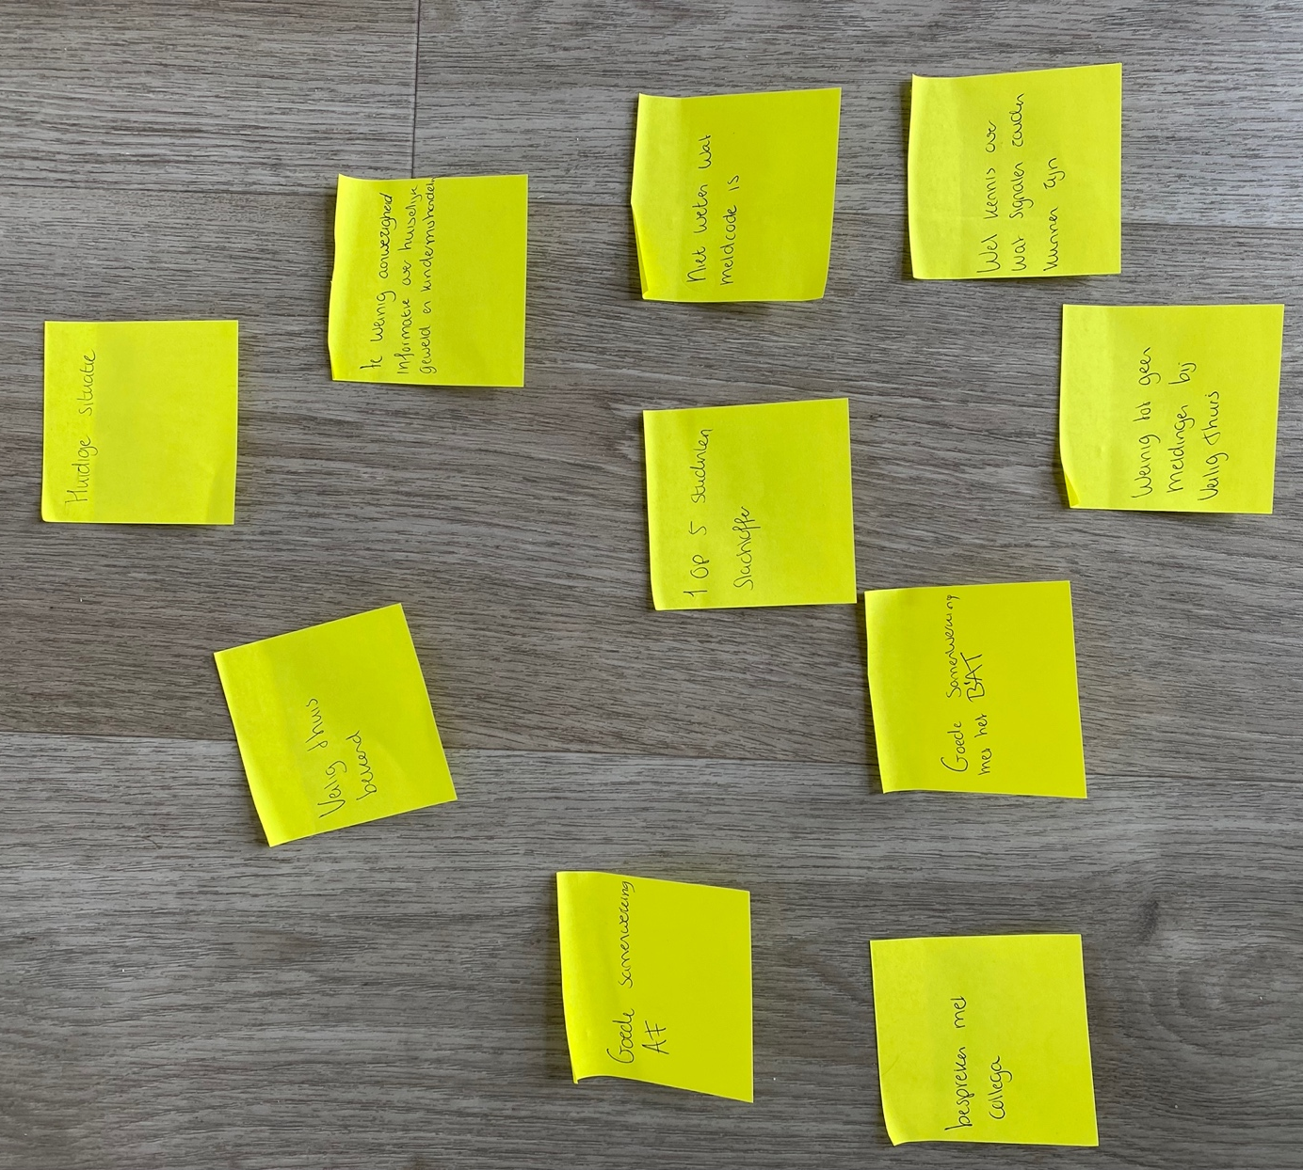

De meest voorkomende informatie die is verkregen over de huidige situatie binnen het Noorderpoort Kunst & Multimedia:
- Veilig thuis is bij de meeste medewerkers bekend
- Er is een goede samenwerking tussen medewerkers en het BAT
- Er is weinig aanwezige informatie over huiselijk geweld en kindermishandeling binnen de organisatie (of deze informatie is bij de medewerkers niet bekend)
- Niet alle medewerkers weten wat de meldcode is
- Medewerkers hebben wel kennis over wat signalen van huiselijk geweld of kindermishandeling zouden kunnen zijn
- Statistisch gezien zouden ongeveer één op de vijf studenten slachtoffer zijn van huiselijk geweld
- Als er zorgen zijn over een student, bespreken collega’s dit wel onderling met elkaar
- Er worden weinig tot geen meldingen gedaan bij Veilig Thuis
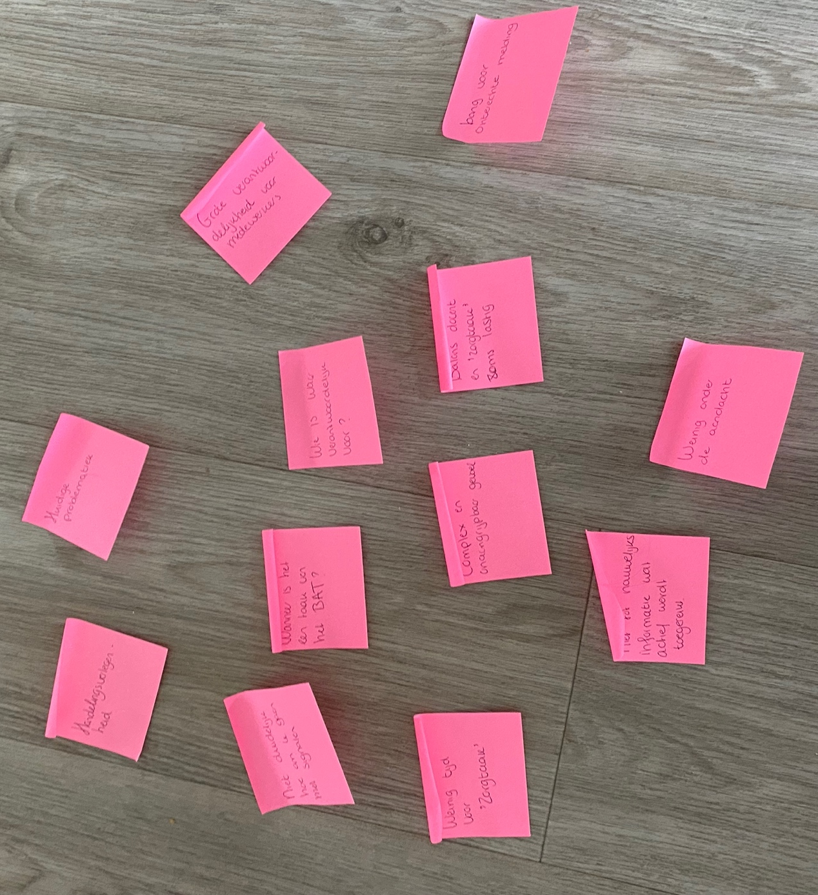

De meest voorkomende informatie die is verkregen over de huidige problematiek:
- Voor medewerkers is er niet duidelijk vanuit Noorderpoort hoe er moet worden omgegaan met signalen
- Balans tussen docentschap en de ‘zorgtaak’ van een studieloopbaanbegeleider is soms lastig
- Handelingsverlegenheid
- Niet tot nauwelijks informatie over huiselijk geweld en kindermishandeling vanuit Noorderpoort
- ‘Wanneer is het de plicht van de medewerker en wanneer van het BAT’?
- De meldcode is weinig onder de aandacht
- Te weinig tijd voor de ‘zorgtaak’
- Het gebruik van meldcode zorgt voor een complex gevoel
- Bang voor het maken van onterechte melding
- Er is een grote verantwoordelijkheid voor medewerkers

Bijlage 6

Eerste concept stroomdiagram meldcode Huiselijk geweld en kindermishandeling Noorderpoort Kunst & Multimedia

Meldcode Huiselijk geweld en kindermishandeling Noorderpoort Kunst & Multimedia
Docent brengt signalen in kaart
Docent observeert en brengt de signalen in kaart.
Hierbij is, naast de collegiale consultatie, er ook een mogelijkheid om (anoniem) advies te vragen bij Veilig Thuis.

Collegiale consultatie
Docent bespreekt casus met de aandachtsfunctionaris.

In gesprek met student
Docent gaat in gesprek met student en bespreekt hierin de signalen die opvallen (hier kan de aandachtsfunctionaris eventueel bij aanwezig zijn).

Docent weegt huiselijk geweld en kindermishandeling:
- Is er op basis van bovenstaande stappen een vermoeden van huiselijk geweld of kindermishandeling?
- Is er een vermoeden van acute onveiligheid *of structurele onveiligheid**?
*Acute onveiligheid- een persoon is in direct fysiek gevaar, diens veiligheid is de komende dagen niet gegarandeerd en hij/zij heeft direct bescherming nodig.
** Structurele onveiligheid – er is sprake van herhaling of voortduren van onveilige situaties of van geweld in de relatie.
Ook wordt er in deze stap afgesproken wie de melding zal maken en wie de melding met de betrokkenen zal bespreken.

Beslissen of er een melding gemaakt wordt

Beslissing 2: Is hulp verlenen of organiseren (ook) mogelijk?
Hulp verlenen is mogelijk als:
- De professional in staat is om effectieve/passende hulp te bieden of organiseren
- De betrokkenen meewerken aan de geboden of georganiseerde hulp
- De hulp leidt tot duurzame veiligheid
Indien hulp verlenen op basis van een van deze punten niet mogelijk is, is het noodzakelijk om een melding te doen bij Veilig Thuis.
Beslissing 1: Is melden noodzakelijk?
Melden is noodzakelijk als er sprake is van:
- Acute onveiligheid
- Structurele onveiligheid

Bijlage 7

Tweede concept stroomdiagram meldcode Huiselijk geweld en kindermishandeling Noorderpoort Kunst & Multimedia

Meldcode Huiselijk geweld en kindermishandeling Noorderpoort Kunst & Multimedia
Nee
Ja

1. Docent brengt signalen in kaart
Docent observeert en brengt de signalen in kaart.
Eventuele signalen van huiselijk geweld en kindermishandeling zouden kunnen zijn:
- Nauwelijks contact met anderen, slechte concentratie, komt vaak laat op school

Voor een uitgebreidere lijst met eventuele signalen kunt u kijken op de site: www.signalenkaart.nl. Daarnaast staat er een overzicht van signalen achter op dit stappenplan.

Hierbij is, naast de collegiale consultatie, er ook een mogelijkheid om (anoniem) advies te vragen bij Veilig Thuis.
Bel voor advies Veilig Thuis, op het telefoonnummer: 0800-2000.
2. Collegiale consultatie
Docent bespreekt casus met de aandachtsfunctionaris.

3. In gesprek met student
Docent gaat in gesprek met student en bespreekt hierin de signalen die opvallen (hier kan de aandachtsfunctionaris eventueel bij aanwezig zijn).

4. Docent weegt huiselijk geweld en kindermishandeling:
- Is er op basis van bovenstaande stappen een vermoeden van huiselijk geweld of kindermishandeling?
- Is er een vermoeden van acute onveiligheid *of structurele onveiligheid**?
*Acute onveiligheid- een persoon is in direct fysiek gevaar, diens veiligheid is de komende dagen niet gegarandeerd en hij/zij heeft direct bescherming nodig.
** Structurele onveiligheid – er is sprake van herhaling of voortduren van onveilige situaties of van geweld in de relatie.
Ook wordt er in deze stap afgesproken wie de melding zal maken en wie de melding met de betrokkenen zal bespreken.

5. Is er sprake van acute of structurele onveiligheid?

5.2 Nagaan of hulp verlenen of organiseren (ook) mogelijk is
Hulp verlenen is mogelijk als:
- De professional in staat is om effectieve/passende hulp te bieden of organiseren
- De betrokkenen meewerken aan de geboden of georganiseerde hulp
- De hulp leidt tot duurzame veiligheid
Indien hulp verlenen op basis van een van deze punten niet mogelijk is, is het alsnog noodzakelijk om een melding te doen bij Veilig Thuis.
5.1 Melden bij Veilig Thuis
Er wordt een melding gemaakt bij Veilig thuis door docent of door de persoon waarmee docent heeft afgesproken dat diegene de melding gaat maken. Melden is altijd noodzakelijk wanneer er sprake is van acute onveiligheid of structurele onveiligheid.
Bel voor het maken van een melding naar Veilig Thuis, op het telefoonnummer: 0800 -2000. Voor meer informatie over wat er gebeurt als je Veilig Thuis belt, zie achterkant stappenplan.

Bijlage 8

De volledige evaluatie
Het eerste concept van het stroomschema (zie bijlage 6) hebben wij naar de aandachtsfunctionaris gemaild. Hij gaf aan enthousiast te zijn over het stroomschema, maar wel een aantal punten van feedback te hebben. Zo gaf hij aan dat het goed zou zijn om signalen die duiden op huiselijk geweld en/of kindermishandeling te beschrijven, zodat het concreet wordt voor medewerkers waar zij op moeten letten. Daarnaast gaf hij aan om belangrijke telefoonnummers op de voorkant van het schema te zetten. Vaak is het namelijk zo dat een schema wordt opgehangen aan een prikbord, waardoor het praktisch is om zoveel mogelijk benodigde informatie op de voorkant van het papier te zetten. Deze feedback hebben wij meengenomen, waarna wij het stroomschema hebben aangepast.

Vervolgens hebben wij het aangepaste stroomschema (zie bijlage 7) gepresenteerd aan de opdrachtgever en de aandachtsfunctionaris. Tijdens het gesprek hebben we besproken dat het verstandig zou zijn om de term ‘’docent’’ te vervangen voor ‘’medewerker’’. Er zijn namelijk verschillende functies, denk aan docenten en studieloopbaanbegeleiders, die het stroomschema zullen gebruiken. Daarnaast werd de tip gegeven om de lay-out van het stroomschema aan te passen. Door gebruik te maken van verschillende kleuren, wordt er duidelijk welke stappen losstaan van elkaar en welke stappen bij elkaar horen (persoonlijke communicatie, 11 mei 2023). De opdrachtgever gaf aan dat de eerste stap van het stroomschema onduidelijk kan zijn voor medewerkers. Het kan voor medewerkers zonder sociaal werk achtergrond moeilijk zijn om signalen van huiselijk geweld en/of kindermishandeling te herkennen. Wij sluiten ons hierbij aan, maar voor ons onderzoek was het lastig om op kort termijn in gesprek te komen met studenten die slachtoffer zijn van huiselijk geweld en/of kindermishandeling. Hierdoor hebben wij ervoor gekozen om ons te richten op het gebruik van de meldcode. Het bijbrengen van kennis over signalen nemen wij wel mee in onze aanbeveling.
We hebben ervoor gekozen om op de achterkant van het schema een uitgebreidere lijst te maken met mogelijke signalen en door te verwijzen naar een website waar signalen van huiselijk geweld en/of kindermishandeling beschreven staan. Ook hebben wij de stappen van een telefoongesprek met Veilig Thuis op de achterkant van het stroomschema genoteerd. Hierdoor wordt het voor de medewerker inzichtelijk hoe het contact met Veilig Thuis eruitziet. Dit resulteert hopelijk in het afnemen van de handelingsverlegenheid, een medewerker weet namelijk wat hij kan verwachten als hij belt met Veilig Thuis.

Bijlage 9

Het product
Voorzijde stroomschema

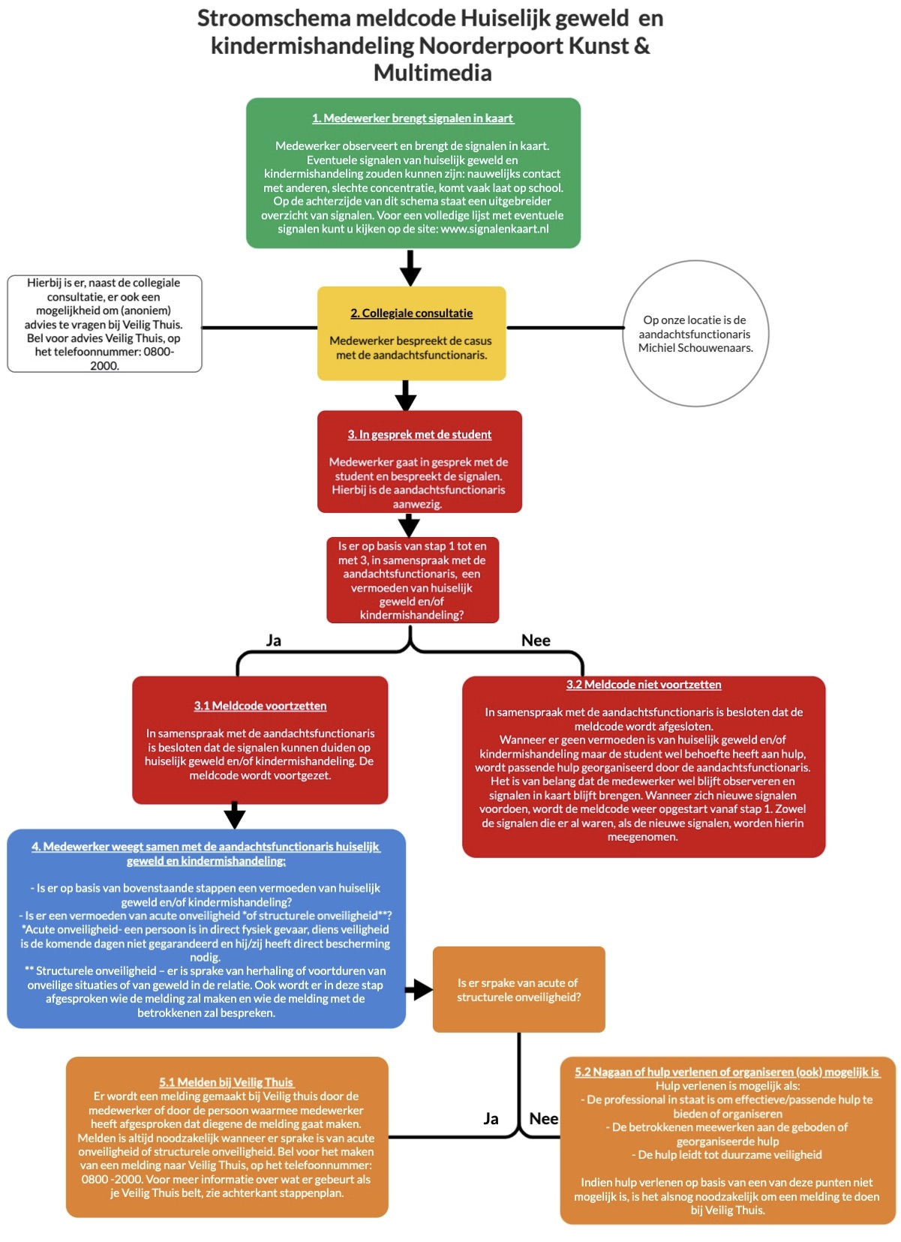

Achterzijde stroomschema

Mogelijke signalen huiselijk geweld en kindermishandeling bij minderjarige studenten en volwassen studenten:
- Moeite met autoriteit
- Kan zicht slecht concentreren
- Is afwezig, lijkt niet te horen wat je zegt
- Geeft geen eigen grenzen aan
- Heeft geen eigen mening, of geeft die niet
- Gebruikt alcohol of drugs
- Is wantrouwend, houdt afstand
- Presteert onder eigen kunnen
- Blijft rondhangen na schooltijd en/of is vroeg op school
- Komt regelmatig te laat op school of verzuimt boven gemiddeld
- Is opvallend vermagerd of aangekomen of vermoeid
- Misdraagt zich (diefstal, brandstichting, vandalisme)
- Is verwaarloosd (slecht gebit, vaak ziek, vieze kleding)
- Is agressief richting zichzelf, anderen en omgeving
- Heeft angst voor lichamelijk contact of is juist overdreven gericht op lichamelijk contact
- Heeft verwoningen en/of oude littekens (blauwe plekken, brandwonden, botbreuken en/of andere verwondingen)
Voor een volledige lijst met signalen, bezoek de website https://signalenkaart.nl/ .
NB. Het hoeft niet altijd zo te zijn dat deze signalen gelijk betekenen dat er sprake is van huiselijk geweld of kindermishandeling. Breng de signalen wel in kaart en ga naar stap 2 van het stappenplan om af te wegen of het gaat om huiselijk geweld en/of kindermishandeling.
Wat gebeurt er als je Veilig Thuis belt?
- Je belt gratis 0800-2000 en krijgt een medewerker van Veilig Thuis aan de lijn.
- De medewerker luistert naar je verhaal, stelt vragen en beantwoord jouw vragen.
- De medewerker kijkt samen met jou of er iets is wat jij zelf kan doen.
- Komen jullie tot de conclusie dat de situatie lastig is en/of dat er sprake is van acuut of structurele onveiligheid? Dan kan de medewerker van Veilig Thuis je helpen een melding te maken van je vermoedens.
- Op basis van de melding doet Veilig Thuis zelf onderzoek naar de situatie of roepen ze hulp in van lokale hulpverlening, zodat het gezin geholpen kan worden.
- Als je de melding maakt, vertelt Veilig Thuis wat er met de melding gaat gebeuren.
Voor meer informatie over Veilig Thuis, bezoek de website https://veiligthuis.nl/ .

Bijlage 10

De casus voor de sociale veiligheidsdag

Je bent docent van een klas en tijdens de les is er een studente die jou opvalt. Deze studente zit achter in de klas en is de laatste dagen erg in zichzelf gekeerd en praat met niemand. Toen je gisteren schoolverliet om 17.00 uur zag je dat ze nog op school was. Toen je haar hiernaar vroeg zei ze dat ze veel moest doen voor Engels, maar jouw collega die het vak Engels geeft zei vanmiddag nog dat iedereen helemaal bij is en niks hoeft te maken op het moment. Je merkt thuis aan jezelf dat je er toch niet een prettig gevoel bij hebt. De volgende dag, na jouw les, loopt deze student langs jou en je ziet dat er een blauwe plek op haar onderarm zit.

